**一种基于单个压电堆栈的纳米定位器**

**摘要**

本发明为一种基于单个压电堆栈的纳米定位器，包括基座、一个压电堆栈、两个刚性导向块、柔性导向块和滑杆。所述压电堆栈按正负极相互短接垂直固定于基座上，并于其上施加两路电压驱动信号，所述的两个刚性导向块分别粘接固定于压电堆栈的两个自由端，并与柔性导向块一起通过挤压方式固定滑杆，纳米定位器的工作条件为：滑杆与柔性导向块之间的摩擦力以及滑杆与两个刚性导向块之间的摩擦力满足任意两者之和大于第三者。本发明结构简单易制作，仅需一个压电堆栈和两路三角波电压驱动信号即可控制滑杆的纳米级位置调整和厘米范围的调节。此外，本发明结构刚性强，驱动力大，非常适合应用于大型天文望远镜的子镜面位移调节装置或者极低温、强磁场等极端条件下的扫描探针显微镜微定位装置。

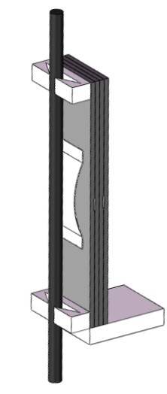

**权利要求书**

1. 一种基于单个压电堆栈的纳米定位器，包括基座、一个压电堆栈、两个刚性导向块、柔性导向块和滑杆。所述压电堆栈按正负极相互短接垂直固定于基座上，并于其上施加电压驱动信号，所述的两个刚性导向块分别粘接固定于压电堆栈的两个自由端，并与柔性导向块一起通过挤压方式固定滑杆。
2. 根据权利要求1所述基于单个压电堆栈的纳米定位器，其特征在于所述压电堆栈是由四片机械结构完整的但单面中间电极隔断的压电陶瓷片粘接而成。
3. 根据权利要求1所述基于单个压电堆栈的纳米定位器，其特征在于所述两个刚性导向块可以由任何具有虎口型对称性结构，且刚性较强易加工的材料加工而成。

4. 根据权利要求1所述基于单个压电堆栈的纳米定位器，其特征在于所述电压驱动信号为两路同幅异相三角波电压驱动信号。

**说明书**

**一种基于单个压电堆栈的纳米定位器**

**技术领域**

本发明属于纳米定位器技术领域，涉及一种微驱动系统，具体涉及一种基于单个压电堆栈的纳米定位器。

**背景技术**

纳米技术是用单个原子、分子制造物质的科学技术，研究结构尺寸在0.1至100纳米范围内材料的性质和应 用。随着纳米科学技术的发展，又引发了一系列新的科学技术，如纳米物理学、纳米生物学、纳米化学、纳米电子学和纳米计量学等，而纳米定位器正是纳米科技研究中用于纳米定位和纳米测量的新型微驱动系统。

纳米定位器是一种能够同时实现纳米级定位精度和厘米级行程的压电定位器，它主要利用压电陶瓷基片或薄膜、电致伸缩材料的声振动和微小形变的累加效果来产生移动，而压电堆栈则是在此基础上扩大了其性能：不仅保持了压电陶瓷片原有的特性和优点，而且其位移量和输出力都有较大提高。由于纳米定位器具有结构简单、设计灵活、驱动力大等优点而被广泛应用于纳米技术、微机械和微系统、通讯传感技术、半导体技术、电子扫描技术、微生物技术等领域，特别是在极低温和超强磁场等极端条件下作为微型扫描探针显微镜的微调定位装置以及大型天文望远镜的子镜面位移调节装置。

现就目前应用较为广泛的几款定位器结构进行比较：

（1）Pan型纳米定位器：使用6组相同的剪切压电堆栈通过挤压方式固定中心滑杆，分别利用6路高压脉冲信号驱动剪切压电堆栈交替伸缩，从而实现滑杆的步进。其结构较为复杂，需要6路高压驱动信号，附加的电子噪音较大，制作成本较高。

（2）Panda型纳米定位器：将一个完整压电陶瓷管的外电极中部的电极层刮掉，形成两个串联的压电陶瓷管段，利用置于压电陶瓷管内部的铍铜弹簧片与陶瓷管两端的基座环通过挤压方式固定滑杆，然后通过脉冲电压信号控制两个压电陶瓷管的有序伸缩，从而实现纳米级的位置调整。此款定位器对相关零部件的加工精度要求较高，制作较为复杂，整体机械结构刚性不强。

（3）Tuna型纳米定位器：由5个压电堆栈组装而成，其中两个前肢堆和两个后肢堆分别相互串联，首先通过放大器输出的两路高频周期性振动信号降低前、后肢堆与滑杆间的摩擦力，然后再由另一路不同频率的电压伸缩信号控制体堆栈的伸缩，以带动前后肢堆的移动实现整体的步进。此款定位器结构复杂，而且需要三路不同频率的驱动信号控制，控制相对复杂。

**发明内容**

本发明目的是在上述现有技术的定位器的基础上，降低纳米定位器的结构复杂度、增强其结构刚度和提高定位器步进距离。为此本发明提供了一种新型的由单个压电堆栈推进组成的利用摩擦力驱动的纳米定位器，该定位器结构简单，仅需一个压电堆栈、两个刚性导向块、柔性导向块和两路三角波电压驱动信号即可控制滑杆的任意方向的纳米级精度和厘米级范围的调整定位。此外，本发明机械结构刚性较强，步进精度较高，非常适合作为大型天文望远镜的子镜面位移调节装置和极端条件下的微型扫描探针显微镜的微调定位装置。

为实现上述技术目的，本发明采取的技术方案为一种基于单个压电堆栈的纳米定位器，包括：基座、一个压电堆栈、两个刚性导向块、柔性导向块和滑杆。所述压电堆栈按正负极相互短接垂直固定于基座上，并于其上施加两路电压驱动信号，所述的两个刚性导向块分别粘接固定于压电堆栈的两个自由端，并与柔性导向块一起通过挤压方式固定滑杆，纳米定位器的工作条件为：滑杆与柔性导向块之间的摩擦力以及滑杆与两个刚性导向块之间的摩擦力满足任意两者之和大于第三者。

作为本发明的进一步改进，上述压电堆栈是由四片机械结构完整的但单面中间电极隔断的压电陶瓷片粘接而成。

作为本发明的进一步改进，上述两个刚性导向块可以由任何具有虎口型对称性结构，且刚性较强易加工的材料加工而成。

作为本发明的进一步改进，电压驱动信号为两路同幅异相三角波电压驱动信号。

相较于现有技术，本发明的有益效果体现在：

1. 机械结构和控制方式简单且机械刚性强：仅需一个压电堆栈和两路同幅异相的三角波电压信号即可实现纳米级精度和厘米级范围的调整。
2. 采用两个相同的虎口型对称性结构的刚性导向块和一个柔性导向块共同挤压固定滑杆，利用摩擦力原理驱动控制滑杆的纳米级定位调整，控制精度高且性能稳定。

**附图说明**

图1是本发明的结构示意图；

图2是本发明的单个压电陶瓷片特征示意图；

图3是本发明的刚性导向块结构示意图；

图4是本发明的电压驱动信号示意图；

图5是本发明的向上步进原理图；

图中：1压电叠堆（1a上压电堆栈段，1b下压电堆栈段）；2刚性导向块（2a上刚性导向块，2b下刚性导向块）；3柔性导向块；4滑杆；5基座。

**具体实施方式**

现结合附图对本发明作进一步详细的说明。

如图1所示，本发明所述一种基于单个压电堆栈的纳米定位器，包括一个压电叠堆1、两个相同的刚性导向块2、柔性导向块3、滑杆4、基座5。所述压电叠堆1按正负极相互短接的方式垂直固定于基座5上，并于其上施加两路电压驱动信号，所述两个刚性导向块2分别粘接固定于压电叠堆1的两端，并与柔性导向块3一起通过挤压方式共同固定滑杆4，纳米定位器的工作条件为：滑杆4与柔性导向块3之间的摩擦力以及滑杆4与两个刚性导向块2之间的摩擦力满足任意两者之和大于第三者。

如图2所示，所述压电堆栈是由四片机械结构完整的但单面中间电极隔断的压电陶瓷片粘接而成。

如图3所示，所述两个刚性导向块2可以由任何具有虎口型对称性结构，且刚性较强易加工的材料加工而成。

如图4所示，所述电压驱动信号为两路同幅异相三角波电压驱动信号。

如图5所示，本发明所述一种基于单个压电堆栈的纳米定位器的向上步进过程如下：

T1时段，给上压电叠堆段1a施加一路收缩信号，滑杆4与上刚性导向块2a之间的摩擦力f1小于滑杆4与柔性导向块3间的摩擦力f2及滑杆4与下刚性导向块2b之间的摩擦力f3之和，即f1<f2+f3，根据压电效应，上压电叠堆1a收缩，滑杆4与上刚性导向块2a之间产生滑动摩擦力，滑杆4与上刚性导向块2a产生相对滑动。

T2时段，分别同时给上压电叠堆1a与下压电叠堆1b施加伸长信号与收缩信号，此时，滑杆4与柔性导向块3之间的摩擦力f2小于滑杆4与两端刚性导向块2间的摩擦力f1、f3之和，即f2<f1+f3，根据压电效应，上压电叠堆1a伸长，同时下压电叠堆1b收缩，滑杆4与柔性导向块3之间产生滑动摩擦力，滑杆4与刚性导向块2保持相对静止。

T3时段，给下压电叠堆1b施加伸长信号，滑杆4与下刚性导向块2b之间的摩擦力f3小于滑杆4与柔性导向块3之间的摩擦力f2及滑杆4与上刚性导向块2a之间的摩擦力f1之和，即f3<f2+f1,根据压电效应，下压电叠堆1b伸长，滑杆4与下刚性导向块2b之间产生滑动摩擦力，由于下刚性导向块2b与基座5刚性相接，所以整个压电叠堆1带动滑杆4整体向上步进一步，同时压电叠堆1回到最初的状态。

如此循环往复即可实现纳米定位器的向上连续步进，同理，施加两路与之反向对称的同幅异相三角波电压驱动信号即可控制纳米定位器向下连续步进。

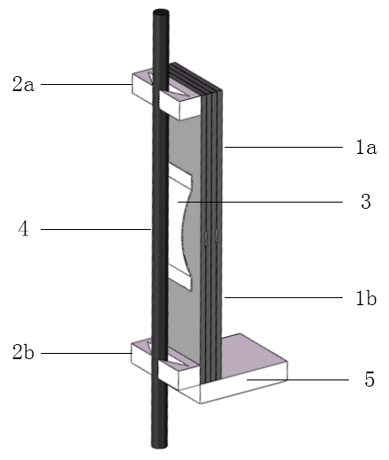

图1

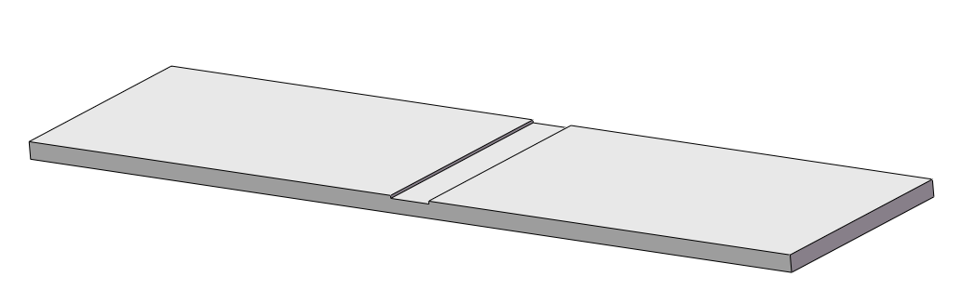

图2

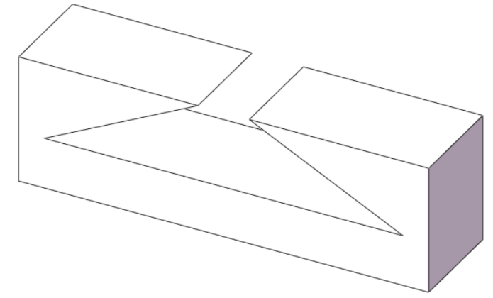

图3

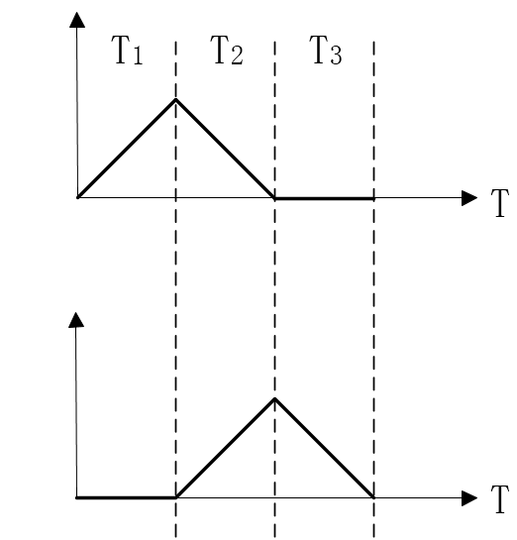

图4

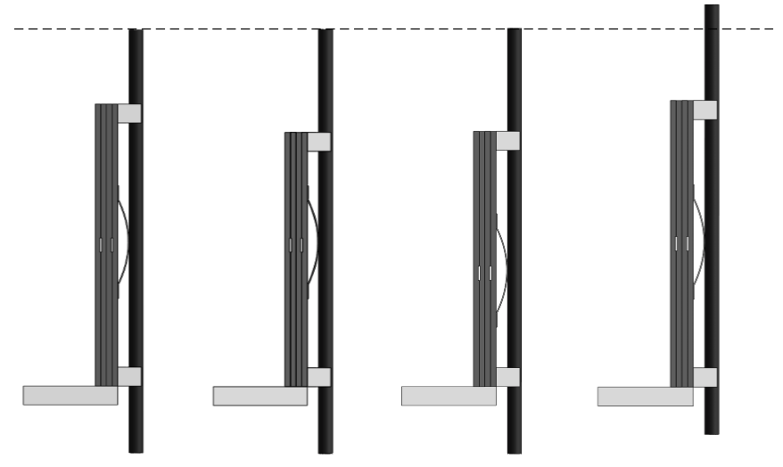

图5